Smlouva o dílo č. RCJ-250022

Smluvní strany
Služby Boskovice, s.r.o.
Sídlo: | U Lázní 2063/3, 680 01 Boskovice
Zastupuje: | Mgr. Milan Strya, jednatel
Bankovní spojení: | Komerční banka,a.s. | číslo účtu: | 35 – 2095650207/0100
IČO: | 26944855 | DIČ: | CZ26944855
spisová značka OR: | C 47100 vedená u Krajského soudu v Brně
dále jen Objednatel na straně jedné

Aricoma Systems a.s.
Sídlo: | Hornopolní 3322/34, 702 00 Ostrava
Zastupuje: | Petr Konečný, ředitel regionálního centra, na základě plné moci, která tvoří Přílohu č. 1 této Smlouvy
Bankovní spojení: | Česká spořitelna a.s. | číslo účtu: | 6563752/0800
IČ: | 04308697 | DIČ: | CZ04308697
spisová značka OR: | B 11012 vedená u Krajského soudu v Ostravě
dále jen Zhotovitel na straně druhé
dále též společně jako Smluvní strany

Předmět smlouvy

V této Smlouvě „Dílo“ znamená zajištění provozu interní sítě a perimetrické ochrany, příprava pro BACKUP ( LAN propoje / firewall/switch/WIFI/ ROUTERY/potřebný rozvaděc, kabeláž a vybavení rozvadeče/instalace a konfigurace)

Zhotovitel se zavazuje provést pro Objednatele Dílo a Objednatel se zavazuje Dílo převzít a zaplatit za něj Zhotoviteli sjednanou cenu za podmínek uvedených v této Smlouvě.

Práva a povinnosti Smluvních stran

Zhotovitel se zavazuje provést pro Objednatele Dílo na svůj náklad a nebezpečí, s potřebnou péčí a v ujednané době. Zhotovitel dále obstará vše, co je k provedení Díla potřeba.

Zhotovitel ARICOMA, a.s. má právo požadovat během provádění Díla přiměřenou část náhrady nákladů s přihlédnutím k vynaloženým nákladům

Objednatel se zavazuje zajistit Zhotoviteli přístup a vhodné podmínky nezbytné pro řádné provádění Díla. Termín dokončení díla: 30.4.2025

Cena za provedení Díla

Cena za provedení Díla je určena na základě cenové nabídky ve výši 170 816,50kč bez DPH .

Objednatel může od Smlouvy odstoupit; poměrnou část původně určené ceny zaplatí Zhotoviteli, má-li z částečného plnění Zhotovitele prospěch. Neodstoupí-li Objednatel od Smlouvy bez zbytečného odkladu po doručení tohoto oznámení, pak platí, že se zvýšením ceny za provedení díla souhlasil

Objednatel se zavazuje zaplatit cenu za provedení díla na základě vystavené faktury Zhotovitelem do data splatnosti uvedené na faktuře = 14 dnů.

Zaplacením ceny za provedení díla nebo jakékoliv její části se rozumí připsání celé příslušné částky na bankovní účet Zhotovitele.

Odstoupení od Smlouvy

Kterákoliv Smluvní strana má právo odstoupit od této Smlouvy z kteréhokoliv zákonného důvodu.

Odstoupení je účinné doručením písemného oznámení o odstoupení druhé Smluvní straně.

Důvěrnost

Zhotovitel se zavazuje, že nezpřístupní ani nepoužije žádnou informaci obchodní nebo výrobní povahy, se kterou se seznámí v souvislosti s plněním této Smlouvy, zejména nezpřístupní ani nepoužije žádnou takovou informaci obsaženou v této Smlouvě, databázi zákazníků Objednatele ani kontakty na ně, cenovou politiku Objednatele, marketingovou strategii Objednatele, informace o uzavřených smlouvách a dodavatelích Objednatele, způsob fungování podniku Objednatele, strategická rozhodnutí a podnikatelské záměry Objednatele nebo jakoukoli jinou informaci, kterou je možné považovat za obchodní tajemství Objednatele.

Závěrečná ustanovení

Tato Smlouva může být změněna písemnými dodatky podepsanými všemi Smluvními stranami.

Tato Smlouva je vyhotovena v 2 stejnopisech. Každá Smluvní strana obdrží 1 stejnopis této Smlouvy.

Tato Smlouva nabývá platnosti a účinnosti v okamžiku jejího podpisu všemi Smluvními stranami.

Za Objednatele: Za Zhotovitele:

V Boskovicích dne V Brně dne

………………………………………………..… ………………………………………………..…
Mgr. Milan Strya Petr Konečný

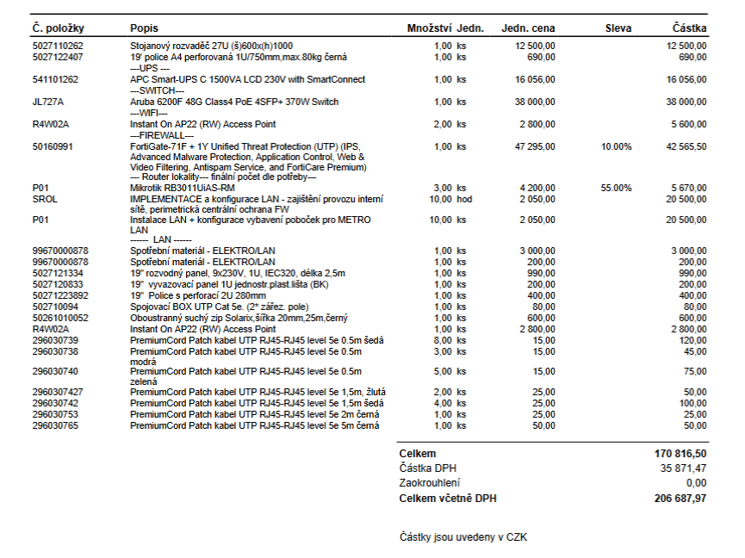
Příloha č.1 - nabídka

Příloha č. 2 – Plná moc
